REITERA A INDICAÇÃO VERBAL DE 22/02/2021 QUE INDICA AO EXECUTIVO MUNICIPAL A REFORMA GERAL, MANUTENÇÃO E A PINTURA GARAGEM DE TRANSPORTE ESCOLAR MUNICIPAL DE TANGARA DA SERRA
De conformidade com o que estabelece o Artigo 120 do Regimento Interno da Casa, a Vereadora Subscritora, depois de ouvida a Soberana e Douta manifestação do Plenário, INDICA ao Executivo Municipal a Reforma Geral, Manutenção e a Pintura Garagem de Transporte Escolar Municipal de Tangara da Serra.

JUSTIFICATIVA:

Essa Reforma Geral e manutenção e pintura se faz necessário uma vez que o espaço público encontra-se danificada por fatores climáticos e por utilização de longos anos sem reforma, comprometendo o bem estar dos funcionários e motoristas.
Também não posso deixar de citar que essa indicação foi criada com base na visita fiscalização dessa vereadora verificou que essa necessidade é real e urgente e necessário.
A reforma ira oferecer um local de trabalho mais organizado sendo assim a reforma dos Banheiros, Cozinha, Pintura em Geral, Fachada e Pátio.
Plenário das Deliberações, Vereador Daniel Lopes da Silva, Câmara Municipal de Tangará da Serra, Estado de Mato Grosso, aos vinte e dois de novembro de dois mil e vinte e dois

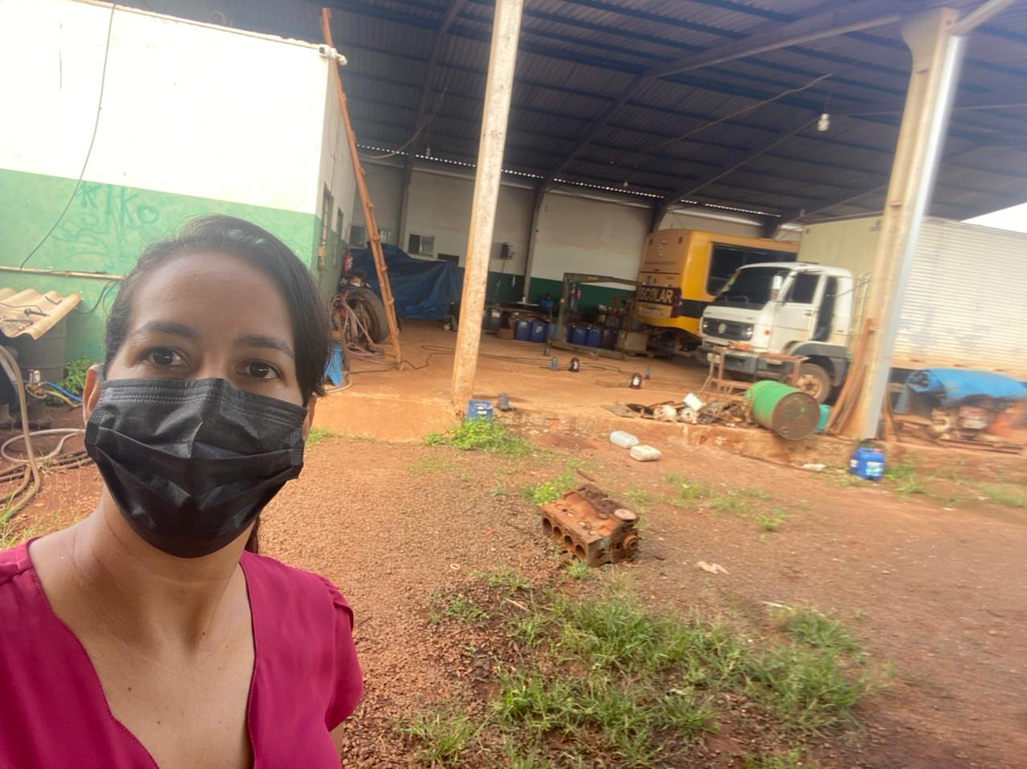

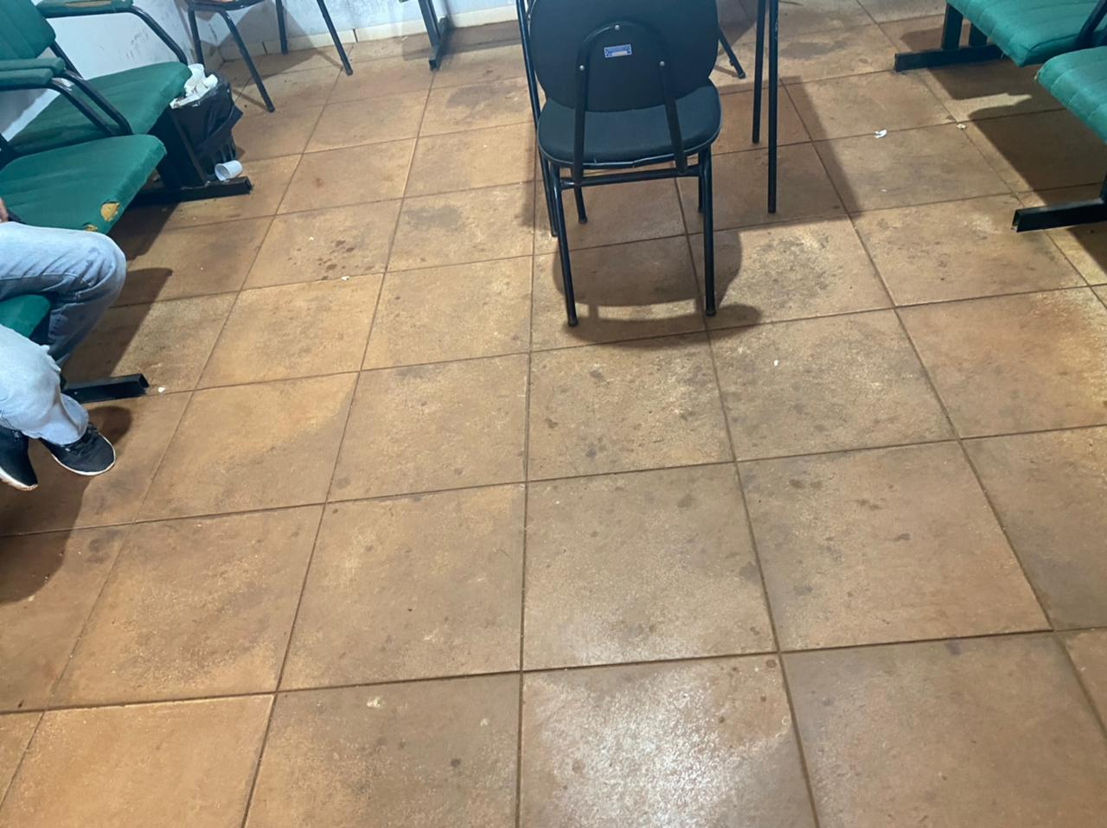

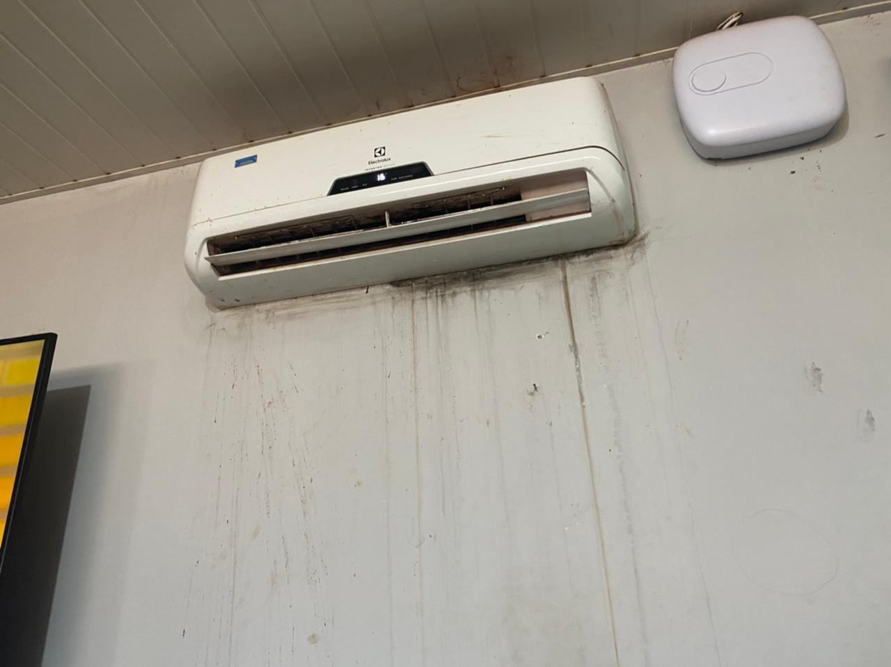

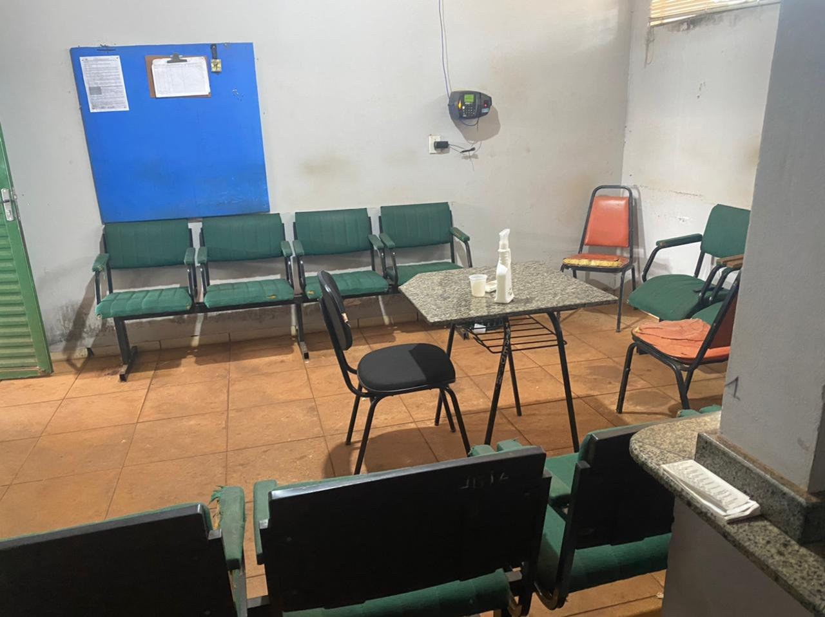

Elaine Antunes
Vereadora


